نقد و بررسی چند گزارش پرستاری
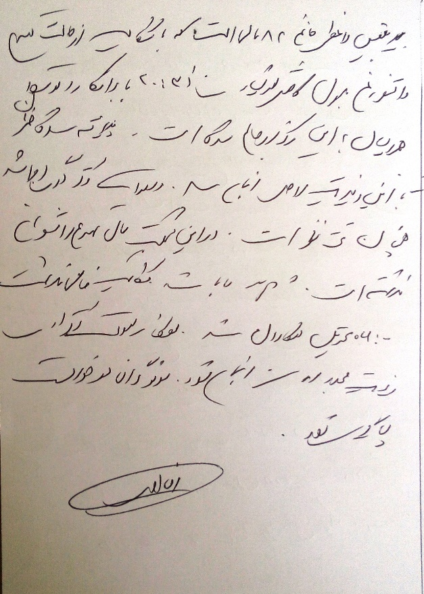
نقد:
1- گزارش فوق بد خط بوده و امکان تفسیر مطالب و ابهام در آن وجود دارد.
2- در بدو ورود GCS بیمار، فشار خون، نبض و در صورت نیاز تنفس و درجه حرارت باید مشخص گردد.
3- نام پزشک معالج مشخص نیست.
4- نتیجه اقدامات پرستاری با ذکر دقیق علائم حیاتی شامل فشارخون ، نبض و در صورت نیاز تنفس و درجه حرارت ذکر گردد و هر آنچه که ذکر آن در نتایج ضروری است آورده شود.
5- نام پرستار باید کاملا واضح و ممهور به مهر نظام پرستاری باشد.
6- گزارش فاقد روند مرسوم فرآیند پرستاری از بررسی تا ارزشیابی است.

گزارش دوم:
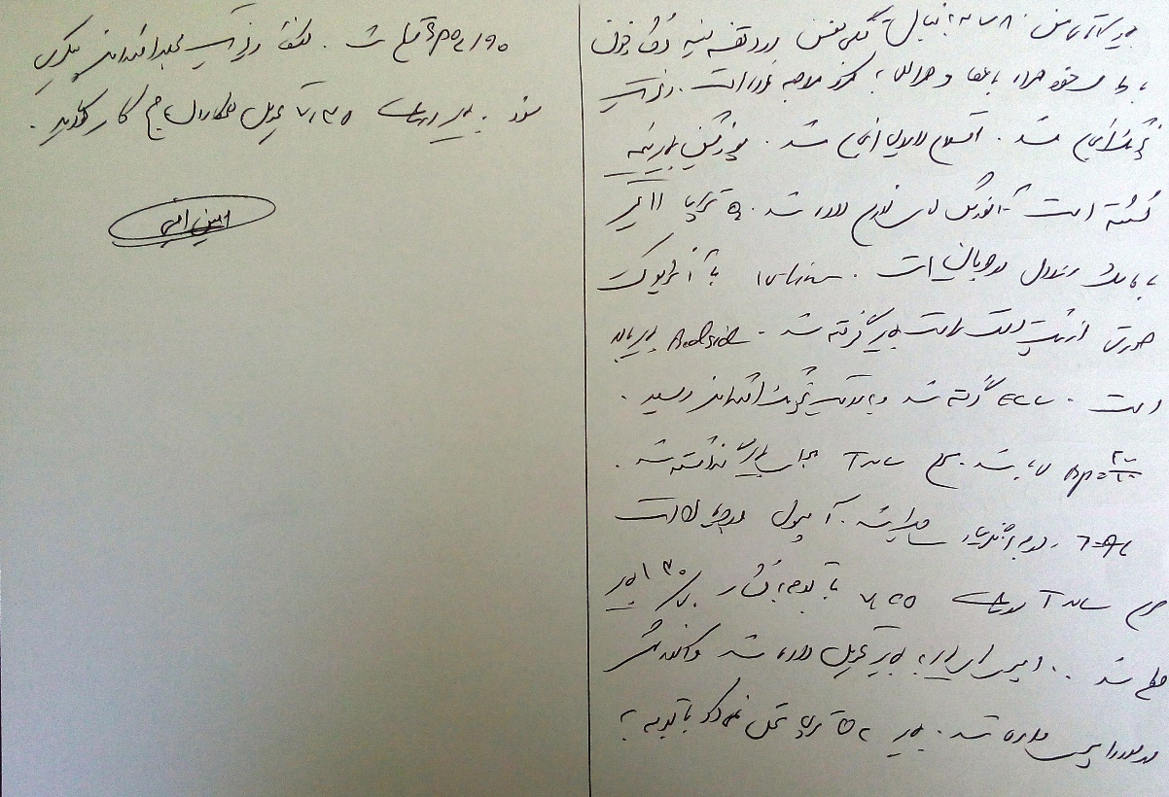
نقد:
1- گزارش فوق نیز بد خط بوده و امکان تفسیر مطالب و ابهام در آن وجود دارد.
2- در گزارش فوق ساعت ورود به بخش اورژانس باید مشخص باشد.
3- در بدو ورود GCS بیمار، فشار خون، نبض و در صورت نیاز تنفس و درجه حرارت باید مشخص گردد.
4- نوع داروی تزریقی بیمار ثبت نشده است.
5- نام پرستار باید کاملا واضح و ممهور به مهر نظام پرستاری باشد.
6- گزارش فاقد روند مرسوم فرآیند پرستاری از بررسی تا ارزشیابی است.

گزارش سوم:
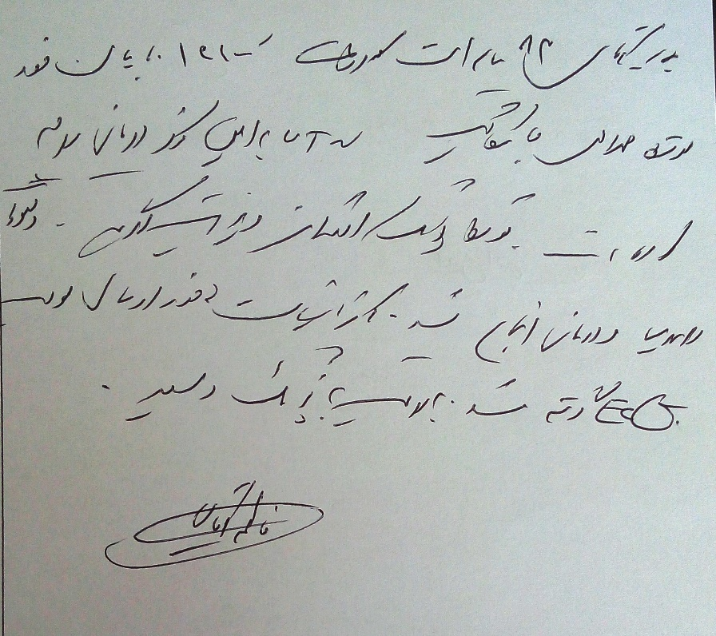

نقد:
1- گزارش فوق نیز بد خط بوده و امکان تفسیر مطالب و ابهام در آن وجود دارد.
2- در بدو ورود GCS بیمار، فشار خون، نبض و در صورت نیاز تنفس و درجه حرارت باید مشخص گردد.
3- نام پرستار باید کاملا واضح و ممهور به مهر نظام پرستاری باشد.
4- گزارش فاقد روند مرسوم فرآیند پرستاری از بررسی تا ارزشیابی است.

چند گزارش مناسب پرستاری:
الف -بيمار در ساعت 16:30 روز شنبه 24 بهمن 1388 از بخش اورژانس با تشخيص شكستگي پاي چپ تحت نظر دكتر ... به همراه پرستار وارد بخش و ادميت شد. هوشيار است( GCS برابر با 14)، مشكل قلبي و تنفسي ندارد سرم قندی نمکی با سرعت 30 قطره در دقیقه در جريان است. جواب آزمايشات پيگيري شود. پاي چپ الويت مي باشد N⁄V اندام انتهايي نرمال مي باشد. بيمار NPO است. ديورز دارد. اجابت مزاج ندارد. الگوي خواب و استراحت نرمال است. بيمار جهت OR آماده مي باشد مراقبت هاي قبل عمل داده شد.

ب- به هنگام درد قفسه سینه نوار قلبی کامل گرفته شد و گزارش گردید . بیمار فردا صبح جهت آزمایش قند خون ، پتاسیم و آنزیم های قلبی ناشتا باشد . لطفا پاسخ آنزیم های امروز صبح پیگیری و گزارش گردد.نوار قلبی کامل در ساعت 8 صبح گرفته شد . تغییر خاصی مشاهده نشد و به رویت پزشک معالج رسید .رژیم غذایی کم نمک و کم چربی می باشد . حدود سه چهارم وعده غذایی نهار را با اشتها میل نموده است . یک بار اجابت مزاج معمولی داشته است .حجم ادرار وی در طول شیفت 320 میلی لیتر می باشد .امروز صبح دستور داده شد که بیمار به مدت یک ربع در اتاق قدم بزند ، مشکل خاصی مشاهده نشد و بقیه اوقات را به استراحت و مطالعه بسر بردند .

این گزارشات را نقد و بررسی کنید.
................................................................
................................................................

